Trường: THCS Thanh Liệt  Tổ: KHXH | Họ và tên giáo viên  Dương Hồng Trang

BÀI 14: BA LẦN KHÁNG CHIẾN CHỐNG QUÂN XÂM LƯỢC MÔNG - NGUYÊN
Phân môn : Lịch sử; lớp:7
Thời gian thực hiện: ( 4 tiết)
I. Mục tiêu
1. Về kiến thức
Học xong bài học này, HS sẽ:
- Lập được sơ đồ diễn biến chính của ba lần kháng chiến chống quân xâm lược Mông - Nguyên.
- Phân tích được nguyên nhân thắng lợi, nêu được ý nghĩa lịch sử của ba lần kháng chiến chống quần xâm lược Mông - Nguyên, nhận thức được sâu sắc tinh thần đoàn kết và quyết tâm chống giặc ngoại xâm của quân và dân Đại Việt.
- Đánh giá được vai trò của các nhân vật lịch sử tiêu biểu thời Trần: Trần Thủ Độ, Trần Quốc Tuấn, Trần Nhân Tông,...

2. Về năng lực

* Năng lực chung:

- Giải quyết được những nhiệm vụ học tập một cách độc lập, theo nhóm, cá nhân và thể hiện sự sáng tạo.

- Góp phần phát triển năng lực giao tiếp và hợp tác qua hoạt động nhóm và trao đổi công việc với giáo viên.

* Năng lực riêng:
- Rèn luyện kĩ năng quan sát và sử dụng bản đồ trong khi học và trả lời câu hỏi.
- Biết trình bày, suy luận, phản biện, tranh luận vế một vấn đế lịch sử, rèn luyện năng lực nhận thức và tư duy lịch sử.
- Biết phần tích, so sánh, đối chiếu diễn biến giữa ba lần kháng chiến.

3.Về phẩm chất
- Giáo dục tinh thần yêu nước, ý thức bảo vệ độc lập dần tộc trước nguy cơ bị xâm lược.
II. THIẾT BỊ DẠY HỌC VÀ HỌC LIỆU

1. Giáo viên
- Giáo án soạn theo định hướng phát triển năng lực, Phiếu học tập dành cho HS.
- Lược đồ các cuộc kháng chiến treo tường.
- Máy tính, máy chiếu (nếu có).
2. Học sinh
- SGK, tìm hiểu trước nội dung bài học
- Tranh, ảnh, tư liệu sưu tầm liên quan đến bài học (nếu có) và dụng cụ học tập theo yêu cầu của GV.
III. TIẾN TRÌNH DẠY HỌC
1. HOẠT ĐỘNG KHỞI ĐỘNG
a) Mục tiêu: Tạo tâm thế hứng thú cho học sinh, đưa ra tình huống có vấn đề và từ đó từng bước làm quen bài học.
b) Nội dung: GV tổ chức trò chơi “Đuổi hình bắt chữ”
c) Sản phẩm học tập:
- Thành Cát Tư Hãn
- Hốt Tất Liệt
- Trần Quốc Tuấn.
d) Tổ chức thực hiện:
- Bước 1: HS quan sát hình ảnh, lắng nghe và đoán nội dung( đoán xem chữ gì), chia sẻ cặp đôi
+ Người ấy là ai?
+ Nhân vật lịch sử này là ai?
- Bước 2: Thực hiện nhiệm vụ
+ HS quan sát hình ảnh và thực hiện yêu cầu của Gv.
- Bước 3: Báo cáo nhiệm vụ:
+ Tương ứng với các hình ảnh là các câu trả lời: Thành Cát Tư Hãn, Hốt Tất Liệt, Trần Quốc Tuấn.
- Bước 4: Đánh giá kết quả học tập
+ GV ghi nhận câu trả lời của HS.
+ Đánh giá kết quả (sản phẩm) thực hiện nhiệm vụ của HS, sau đó GV dẫn dắt vào bài: vào thế kỉ XIII, đế chế Mông Cổ liên tiếp tiến hành các cuộc chiến tranh xâm lược và thống trị nhiều nước khắp các lục địa Á-Âu. Quốc gia Đại Việt cũng không nằm ngoài con đường chinh phạt của đế chế này. Quân dân Đại Việt đã chuẩn bị và tổ chức đánh giặc như thế nào? Vì sao Đại Việt ba lần giành thắng lợi trước một đế chế hùng mạnh như thế? Hôm nay cô trò chúng ta cùng tìm hiểu nhé!
2. HOẠT ĐỘNG HÌNH THÀNH KIẾN THỨC
Hoạt động 1:Tìm hiểu về cuộc kháng chiến chống quân Mông Cổ năm 1258.
a) Mục tiêu: Thông qua hoạt động, HS lập được sơ đồ diễn biến chính của cuộc kháng chiến chống quân Mông Cổ năm 1258.
b) Nội dung: GV nêu ra vấn đề; HS lắng nghe, đọc SGK, quan sát sơ đồ, thảo luận và trả lời câu hỏi.
c) Sản phẩm học tập: HS làm việc nhóm thông qua kĩ thuật dạy học 5W1H và hoàn thành nhiệm vụ học tập theo yêu cầu của giáo viên.
d) Tổ chức hoạt động

HOẠT ĐỘNG CỦA GV-HS | DỰ KIẾN SẢN PHẨM( YÊU CẦU CẦN ĐẠT)
Bước 1: GV giao nhiệm vụ  - Đọc thông tin sgk/tr 68-69 và quan sát hình 1 các em hãy thực hiện nhiệm vụ học tập sau thông qua kỹ thuật “5W1H”  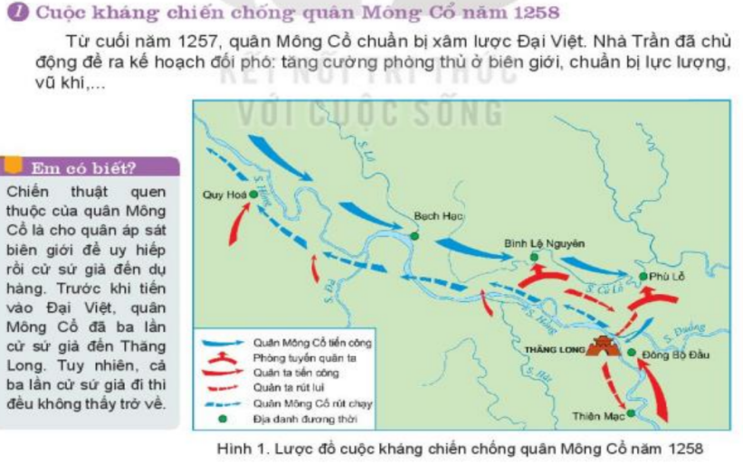  - 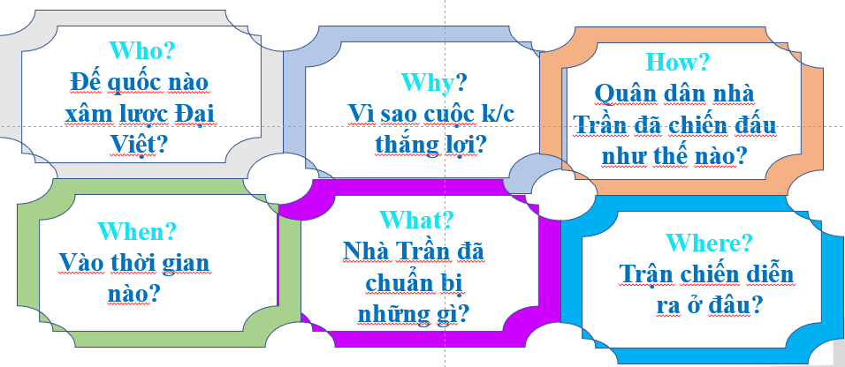  - HS thảo luận theo cặp đôi về tư liệu 1 và trả lời câu hỏi: Câu nói của Trần Thủ Độ thể hiện điều gì về tinh thần đánh giặc của quân dân nhà Trần?  Bước 2: Thực hiện nhiệm vụ  HS thảo luận nhóm theo yêu cầu gv đưa ra trong vòng 5 phút  Bước 3: Báo cáo, thảo luận  Đại diện nhóm báo cáo sản phẩm, các nhóm còn lại nhận xét theo kĩ thuật 3-2-1( 3 khen, 2 góp ý và 1 đề xuất hay kiến nghị với nhóm được trình bày)  Bước 4: Đánh giá, kết luận  GV nhận xét và kết luận về cuộc kháng chiến chống quân Mông Cổ năm 1258.  →GV chuẩn xác hóa kiến thức cho học sinh | - Cuộc kháng chiến chống quân Mông Cổ năm 1258.  - Từ cuối năm 1257, quần Mông Cổ chuẩn bị xâm lược Đại Việt, nhà Trần đã chủ động đề ra kế hoạch đối phó: tăng cường phòng thủ ở biên giới, chuẩn bị lực lượng, vũ khí,...  - Diễn biến:  + Tháng 1 - 1258,3 vạn quân Mông Cổ do tướng Ngột Lương Hợp Ti chỉ huy, từ Vân Nam tiến vào Đại Việt.  + Vua Trần Thái Tông trực tiếp chỉ huy chặn giặc ở Bình Lệ Nguyên (Vĩnh Phúc). Trước thế giặc mạnh, quần ta tạm rút lui để bảo toàn lực lượng.  + Nhà Trần đã thi hành kế sách “vườn không nhà trống”, quần Mông Cổ chiếm được Thăng Long nhưng chỉ là một toà thành trống rỗng.  + Trước tình cảnh khó khăn của quần giặc, nhà Trần mở cuộc tấn công quyết định vào Đông Bộ Đầu (Hà Nội ngày nay). Quần Mông Cổ thua trận, rút chạy khỏi Thăng Long, đến phủ Quy Hoá (khu vực Yên Bái, Lào Cai ngày nay) lại bị dần binh địa phương chặn đánh.  + Cuộc kháng chiến kết thúc thắng lợi sau chưa đầy một tháng.

Hoạt động 2: Tìm hiểu về cuộc kháng chiến chống quân Nguyên năm 1285.
a) Mục tiêu: Thông qua hoạt động, HS lập được sơ đồ diễn biến chính của cuộc kháng chiến chống quân Nguyên năm 1285.
b) Nội dung: GV nêu vấn đề; HS lắng nghe, đọc SGK, quan sát hình ảnh, thảo luận và trả lời câu hỏi.
c) Sản phẩm học tập: HS làm việc cá nhân, làm việc theo nhóm và trả lời câu hỏi.
d) Tổ chức hoạt động
HOẠT ĐỘNG CỦA GV -HS | DỰ KIẾN SẢN PHẨM( Y/C CẦN ĐẠT)
Bước 1: GV chuyển giao nhiệm vụ học tập  Khai thác thông tin sgk/tr69-71, quan sát lược đồ hình 2 kết hợp với theo dõi video các em thảo luận nhóm 5 phút theo kỹ thuật 5W1H để hoàn thành nhiệm vụ học tập sau:  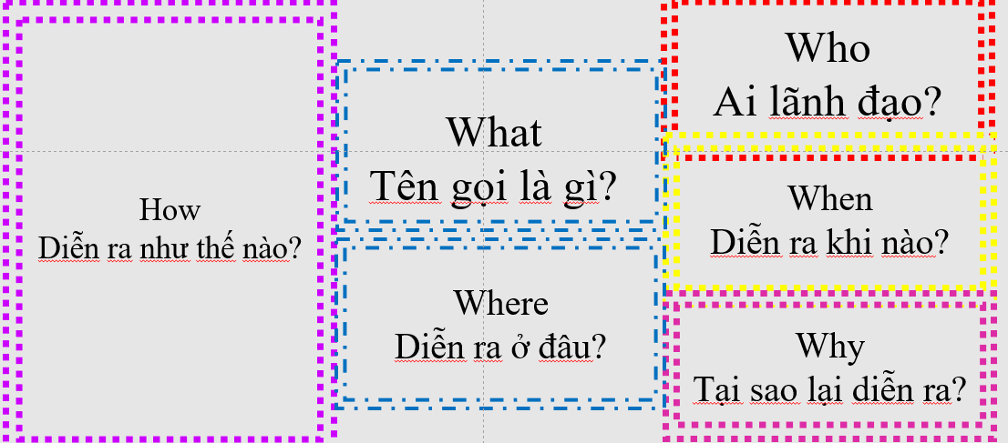  - GV chia HS thành 4 nhóm thảo luận  Khai thác thông tin sgk/tr69-71, quan sát lược đồ hình 2 kết hợp với theo dõi video các em thảo luận nhóm 5 phút, em hãy vẽ sơ đồ tư duy diễn biến chính của cuộc kháng chiến chống quân xâm lược Nguyên 1285?  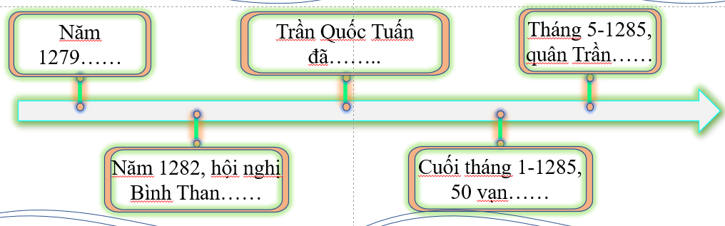  Bước 2: HS thực hiện nhiệm vụ học tập  - HS thảo luận theo nhóm, quán sát hình ảnh, đọc SGK và trả lời câu hỏi.  - GV hướng dẫn, theo dõi, hỗ trợ HS nếu cần thiết.  Bước 3: Báo cáo kết quả hoạt động và thảo luận  - GV mời đại diện 2-3 HS trả lời câu hỏi.  - GV mời HS khác nhận xét, bổ sung.  Bước 4: Đánh giá kết quả, thực hiện nhiệm vụ học tập  GV đánh giá, nhận xét, chuẩn kiến thức  Gợi ý tiêu chí đánh giá  Thứ tự Các tiêu chí Mức đạt  Tốt Đạt Chưa đạt  1 Thành viên nhóm hoạt động tích cực  2 Đúng thời gian quy định  3 Khai thác được thông tin trong SGK  4 Nêu được đặc đặc trưng của lãnh địa, đời sống và mối quan hệ giữa các giai cấp  5 Trình bày trên giấy chữ dễ nhìn, gọn gang  6 HS trình bày to, rõ ràng, hấp dẫn  7 Thành viên trong nhóm có sự theo dõi nhóm khác trình bày và có sự nhận xét và phản biện đúng. | - Cuộc kháng chiến chống quân Nguyên năm 1285.  - Năm 1279, nhà Nguyên sau khi thống trị toàn bộ lãnh thổ Trung Quốc, ráo riết chuẩn bị xầm lược Chăm-pa và Đại Việt.  - Trước tình hình đó, nhà Trần đã triệu tập Hội nghị Bình Than (Bắc Ninh), mở Hội nghị Diên Hổng (Thăng Long), cử Trần Quốc Tuấn làm Quốc công tiết chế - tổng chỉ huy các lực lượng kháng chiến.  - Nhà Trần tổ chức cuộc tập trận lớn và duyệt binh ở Đông Bộ Đẩu, chia quần đóng giữ những nơi trọng yếu. Cả nước sẵn sàng chiến đấu.  - Diễn biến:  + Tháng 1 - 1285, hơn 50 vạn quân Nguyên do Thoát Hoan chỉ huy tràn vào xầm lược Đại Việt. Trần Quốc Tuấn cho lui quân về đóng ở Vạn Kiếp (Chí Linh, Hải Dương).  + Nhà Trần tiếp tục thực hiện kế sách “vườn không nhà trống”, rút từ Thăng Long về Thiên Trường (Nam Định).  + Quân dần nhà Trần kiên cường chiến đấu, bảo vệ được bộ chỉ huy kháng chiến, phá vỡ kế hoạch hội quần của Toa Đô và Thoát Hoan tại vùng Thiên Trường, từng bước làm tiêu hao lực lượng địch.  + Quân Nguyên rút vẽ Thăng Long chờ tiếp viện trong tình cảnh thiếu lương thực và bị động đối phó trước các cuộc tập kích của quần dần nhà Trần.  + Tháng 5 - 1285, nhà Trần tổ chức phản công, đánh bại quần giặc ở nhiều nơi như Tầy Kết, Hàm Tử (Hưng Yên), Chương Dương (Hà Nội) rối tiến vào giải phóng Thăng Long. Quân giặc phải rút chạy vẽ nước. Cuộc kháng chiến kết thúc thắng lợi.
Hoạt động 3: Tìm hiểu về cuộc kháng chiến chống quân Nguyên năm 1287 – 1288.
a) Mục tiêu: Thông qua hoạt động, HS lập được sơ đồ diễn biến chính của cuộc kháng chiến chống quân Nguyên năm 1287-1288.
- Đánh giá được vai trò của các nhân vật lịch sử tiêu biểu thời Trần: Trần Thủ Độ, Trần Quốc Tuấn, Trần Nhân Tông,...
b) Nội dung: GV nêu ra vấn đề; HS lắng nghe, đọc SGK, quan sát sơ đồ, thảo luận và trả lời câu hỏi.
c) Sản phẩm học tập: HS làm việc nhóm thông qua kĩ thuật dạy học 5W1H và hoàn thành nhiệm vụ học tập theo yêu cầu của giáo viên.
d) Tổ chức hoạt động
HOẠT ĐỘNG CỦA GV -HS | DỰ KIẾN SẢN PHẨM( Y/C CẦN ĐẠT)
Bước 1: GV chuyển giao nhiệm vụ học tập  Khai thác thông tin sgk/tr71-72, chia sẻ cặp đôi (3p) để thực hiện nhiệm vụ học tập sau:  + Nhiệm vụ 1  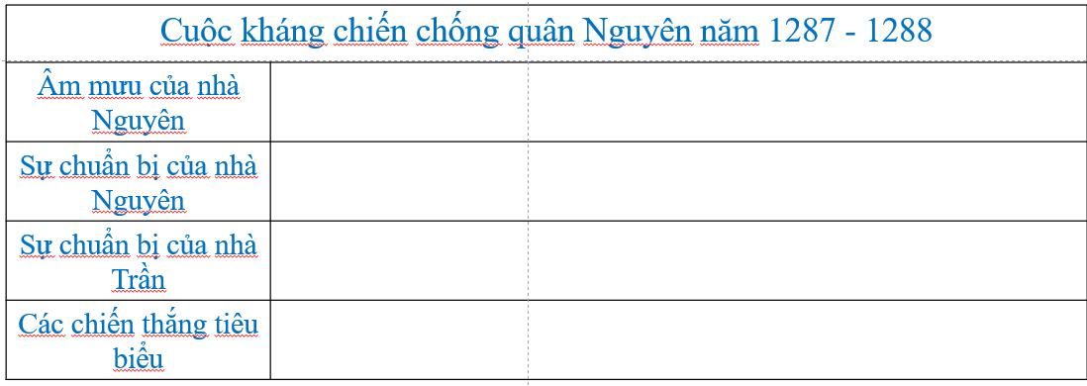  GV đưa ra tiêu chí cụ thể để Hs tự đánh giá và đánh giá chéo:  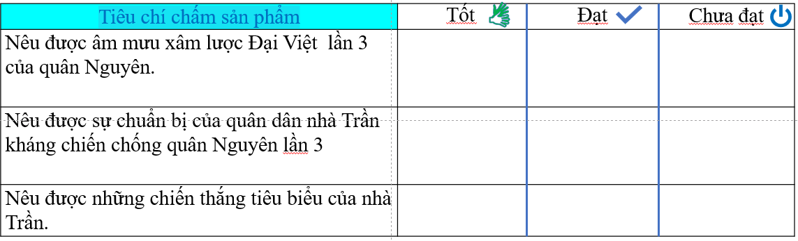  + Nhiệm vụ 2:  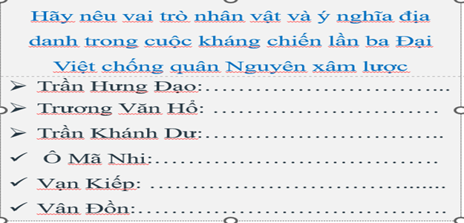  + Nhiệm vụ 3:  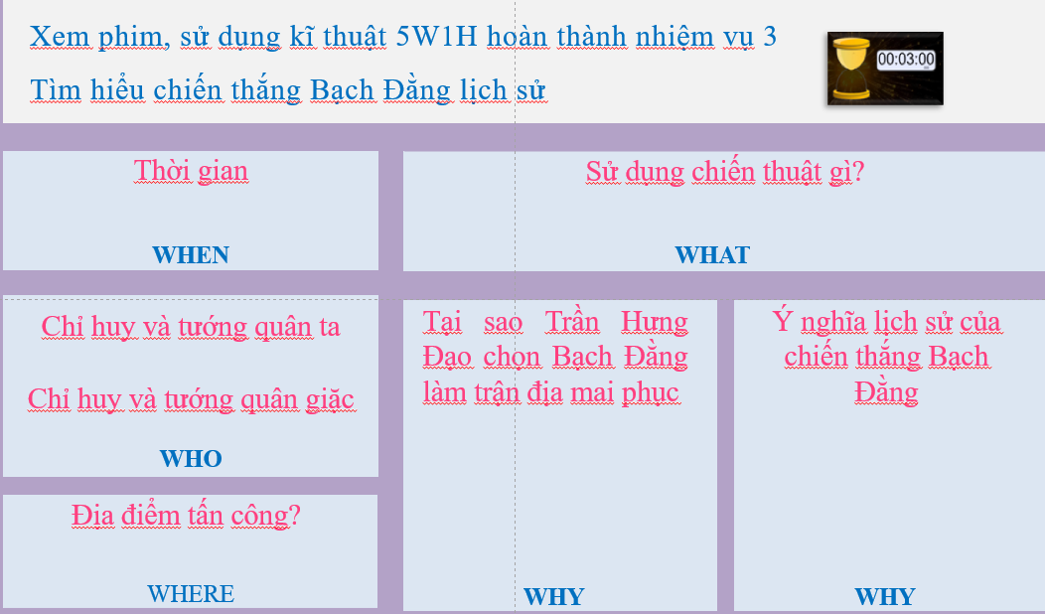  + Nhiệm vụ 4:  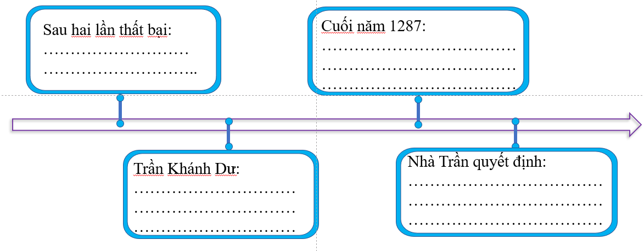  + Nhiệm vụ 5: hoạt động cá nhân : chơi trò chơi giải ô chữ để tìm ra từ khóa chiến thắng Bạch Đằng và nêu ý nghĩa  Bước 2: HS thực hiện nhiệm vụ học tập  - HS thảo luận theo nhóm, quán sát hình ảnh, đọc SGK và trả lời câu hỏi.  - GV hướng dẫn, theo dõi, hỗ trợ HS nếu cần thiết.  Bước 3: Báo cáo kết quả hoạt động và thảo luận  - GV mời đại diện 2-3 HS trả lời câu hỏi.  - GV mời HS khác nhận xét, bổ sung.  Bước 4: Đánh giá kết quả, thực hiện nhiệm vụ học tập  GV đánh giá, nhận xét, chuẩn kiến thức  Gợi ý tiêu chí đánh giá  Thứ tự Các tiêu chí Mức đạt  Tốt Đạt Chưa đạt  1 Thành viên nhóm hoạt động tích cực  2 Đúng thời gian quy định  3 Khai thác được thông tin trong SGK  4 Nêu được đặc đặc trưng của lãnh địa, đời sống và mối quan hệ giữa các giai cấp  5 Trình bày trên giấy chữ dễ nhìn, gọn gang  6 HS trình bày to, rõ ràng, hấp dẫn  7 Thành viên trong nhóm có sự theo dõi nhóm khác trình bày và có sự nhận xét và phản biện đúng. | 3. Cuộc kháng chiến chống quân Nguyên năm 1287-1288.  - Sau hai lần thất bại thảm hại, khiến vua Nguyên vô cùng tức tối, đã tiếp tục cử Thoát Hoan chỉ huy 50 vạn quân theo hai đường thuỷ, bộ tấn công Đại Việt lẩn thứ ba.  - Đoán được dã tầm và ý đố xầm lược của kẻ thù, nhà Trần lại tích cực ngày đêm chuẩn bị kháng chiến.  - Cuối năm 1287, quân Nguyên ổ ạt tiến vào Đại Việt. Quần dần nhà Trần chặn đường tiến quần của giặc đến Thăng Long.  - Trần Khánh Dư bố trí quân phục kích, tấn công đoàn thuyền lương của quân Nguyên, giành thắng lợi tại Vần Đồn - Cửa Lục (Quảng Ninh). Đẩu năm 1288, quân Nguyên chiếm Thăng Long, nhưng vẫn trúng kế “vườn không nhà trống” của nhà Trần.  - Ngày càng lầm vào tình cảnh khó khăn, Thoát Hoan quyết định rút quần sang Vạn Kiếp rồi vế nước.  - Nhà Trần quyết định tổ chức phản công và bồ trí trận địa mai phục tại sông Bạch Đằng. Trận Bạch Đằng đại thắng, cánh quần bộ trên đường tháo lui cũng bị quần dần nhà Trần đánh cho tan tác. Cuộc kháng chiến chống quân Nguyên năm 1287 - 1288 kết thúc thắng lợi.
Hoạt động 4: Tìm hiểu về nguyên nhân thắng lợi và ý nghĩa lịch sử của ba lần kháng chiến chống quân Mông – Nguyên.
a) Mục tiêu: Thông qua hoạt động, HS Phân tích được nguyên nhân thắng lợi, nêu được ý nghĩa lịch sử của ba lần kháng chiến chống quần xâm lược Mông - Nguyên, nhận thức được sâu sắc tinh thần đoàn kết và quyết tâm chống giặc ngoại xâm của quân và dân Đại Việt.
b) Nội dung: GV trình bày vấn đề; HS lắng nghe, đọc SGK, làm việc cá nhân trả lời câu hỏi. Cụ thể GV cho các từ khóa: là kết quả, đề ra kế sách, sự lãnh đạo. Sau đó HS khai thác thông tin sgk và hoàn thành nhiệm vụ học tập gv yêu cầu.
c) Sản phẩm học tập: trả lời câu hỏi.
d) Tổ chức hoạt động

HOẠT ĐỘNG CỦA GV -HS | DỰ KIẾN SẢN PHẨM( Y/C CẦN ĐẠT)
Bước 1: GV chuyển giao nhiệm vụ học tập  Đọc thông tin sgk tr72,73 các em hoàn thành nhiệm vụ học tập sau theo các từ khóa gv đưa ra: là kết quả, đề ra kế sách, sự lãnh đạo.  Bước 2: HS thực hiện nhiệm vụ học tập  - HS làm việc cá nhân, đọc SGK và trả lời câu hỏi.  - GV hướng dẫn, theo dõi, hỗ trợ HS nếu cần thiết.  Bước 3: Báo cáo kết quả hoạt động và thảo luận  - GV mời đại diện 2-3 HS trả lời câu hỏi.  - GV mời HS khác nhận xét, bổ sung.  Bước 4: Đánh giá kết quả, thực hiện nhiệm vụ học tập  GV đánh giá, nhận xét, chuẩn kiến thức. | 4. Nguyên nhân thắng lợi và ý nghĩa lịch sử của ba lần kháng chiến chống quân Mông – Nguyên.  a. Nguyên nhân  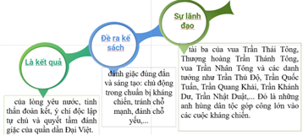  b. Ý nghĩa lịch sử :  - Đập tan tham vọng và ý chí xâm lược của quân Mông-Nguyên, bảo vệ vững chắc nền độc lập dân tộc.  - Đánh bại đế chế hung mạnh nhất thế giới thời bấy giờ; viết tiếp trang sử chống ngoại xâm hào hung của dân tộc, đóng góp vào truyền thống và nghệ thuật quân sự Việt Nam.  - Góp phần ngăn chặn những cuộc xâm lược của quân Nguyên đối với Nhật Bản và các nước ở Đông Nam Á, góp phần làm suy yếu đế chế Mông-Nguyên.  Bài học kinh nghiệm: Chăm lo sức dân, củng cố khối đại đoàn kết dân tộc, phát huy sức mạnh toàn dân trong công cuộc xây dựng và bảo vệ Tổ quốc
3. HOẠT ĐỘNG LUYỆN TẬP
a) Mục tiêu: Củng cố lại kiến thức đã học thông qua trả lời câu hỏi dưới dạng lí thuyết.
b) Nội dung: HS sử dụng SGK, kiến thức đã học, GV hướng dẫn (nếu cần thiết) để trả lời câu hỏi.
c) Sản phẩm học tập: Câu trả lời của HS.
d) Tổ chức thực hiện:
Bước 1 Giao nhiệm vụ
GV Hướng dẫn HS làm bài tập 1 phần Luyện tập. Thảo luận nhóm 3p

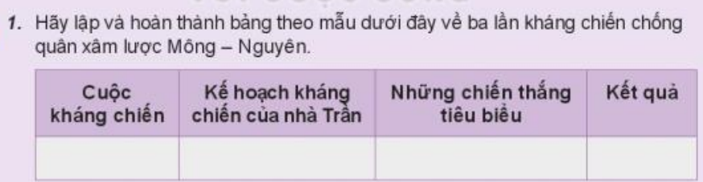

Bước 2: Thực hiện nhiệm vụ
HS trả lời câu hỏi
Bước 3: Báo cáo, thảo luận
Mời đại diện ý kiến của 1- 3 HS.
Bước 4: Đánh giá, kết luận
GV nhận xét, giải đáp thắc mắc nếu có.
4. HOẠT ĐỘNG VẬN DỤNG
a) Mục tiêu: Củng cố lại kiến thức đã học thông qua trả lời câu hỏi dưới dạng liên hệ thực tế, vận dụng.
b) Nội dung: HS sử dụng SGK, kiến thức đã học, hiểu biết thực tế, liên hệ bản thân, GV hướng dẫn (nếu cần thiết) để trả lời câu hỏi.
c) Sản phẩm học tập: Câu trả lời của HS.
d) Tổ chức thực hiện:
Bước 1: GV giao nhiêm vụ cho HS: Trả lời câu hỏi 2,3 SGK tr.73. và làm them câu hỏi so sánh:
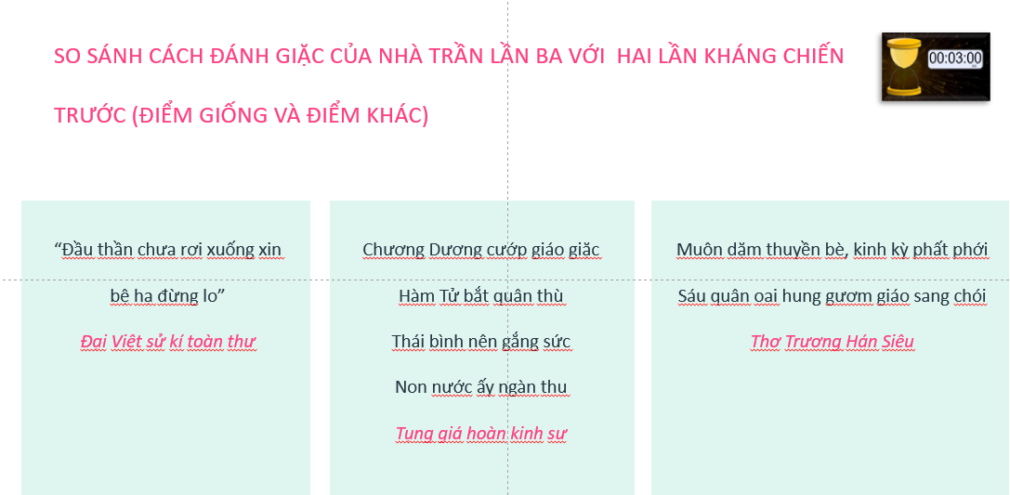
Bước 2: Thực hiện nhiệm vụ
- HS tiếp nhận, thực hiện nhiệm vụ: ở nhà.
Bước 3: Báo cáo sản phẩm
Nộp qua trang petllet
Bước 4: Đánh giá, kết luận
GV nhận xét, giải đáp thắc mắc nếu có.

